多媒体教室无线演示器使用说明
为方便教学我们为多媒体教室配备了无线演示器，请各位老师使用前认真阅读本说明，上课前检查设备是否完好，下课后一定要把铁柜锁好，不要把卡或钥匙借给他人，由于本设备价格昂贵，如出现丢失等问题，按原价赔偿！有特殊情况请与电教中心联系。
无线演示器使用说明如下：
微软无线演示器使用说明及注意事项
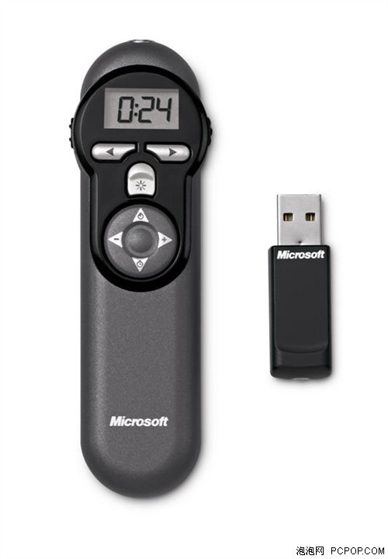
电源开关
“鼠标/演示模式”切换按键

激光笔按钮
方向键
接收器
鼠标左右键/文档翻页键
使用说明：
★打开电源，即把电源开关拨到向上位置。
★如果进行PowerPoint文档演示，请把“鼠标/演示模式”切换到演示模式下，即向下位置，按方向键向右箭头播放文档再按一下停止播放，文档翻页键实现上下翻页功能，按住激光笔按钮，激光笔开始发光。
★如果想使用鼠标，请把“鼠标/演示模式”切换到鼠标模式下，即向上位置，使用方向键进行光标的移动，此时激光笔不起作用。
★使用结束，关掉电源，即把电源开关拨到向下位置。

泰格斯无线演示器使用说明及注意事项

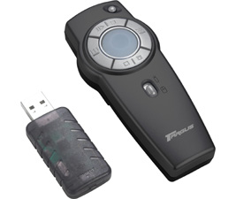
电源开关
激光笔按钮
“鼠标/演示模式”切换按键

鼠标右键/文档翻页键
鼠标左键/文档翻页键
方向键
文档演示开始键
文档演示暂停键
接收器

使用说明：
★打开电源，即把电源开关拨到on位置。
★如果进行PowerPoint文档演示，请把“鼠标/演示模式”切换到演示模式下，即向上位置，按文档演示开始键播放文档再按一下停止播放，文档翻页键实现上下翻页功能，按住激光笔按钮，激光笔开始发光。
★如果想使用鼠标，请把“鼠标/演示模式”切换到鼠标模式下，即向下位置，使用方向键进行光标的移动，此时激光笔不起作用。
★使用结束，关掉电源，即把电源开关拨到off位置。
注意事项：
★由于铁柜的屏蔽，为了获得更好的使用效果，使用之前请把接收器甩到铁柜外面。
★在使用激光笔的过程中，请不要将激光笔直接对着人照射。
★为了节约电池的使用寿命，在使用结束后一定要把电源开关关闭。
电教中心
11月5日

